МКУК Центральная библиотека Таборинского сельского поселения"

ПРИКАЗ №47
от 29.10.2014г
О назначении должностных лиц, ответственных
за работу по профилактике коррупционных и иных правонарушений

1. Определить должностных лиц МКУК "Центральная библиотека Таборинского сельского поселения"ответственных за работу по профилактике коррупционных и иных правонарушений в следующем составе:
Солодкова Марина Дмитриевна - директор МКУК "ЦБ ТСП"
Фомина Людмила Васильевна - ведущий библиотекарь отдела обслуживания
Закревская Надежда Ивановна - ведущий библиотекарь Детского отделения
2.Утвердить Положение о должностных лицах, ответственных за работу по профилактике коррупционных и иных правонарушений согласно Приложению 1 к настоящему приказу.
3. Сформировать комиссию ответственных за работу по профилактике коррупционных и иных правонарушений в количестве пяти человек в следующем составе:
Солодка М.Д. - директор МКУК "ЦБТСП" - председатель
Фомина Л.С - вед. библиотекарь отдела обслуживания
Гогуа Н.В. - вед. библиотекарь ОКиФ.
Закревская Н.и. - вед. библиотекарь ДО
Таякова. Е.Н. - библиотекарь ДО
4. Утвердить Положение о комиссии ответственных за работу по профилактике коррупционных и иных правонарушений согласно Приложению 2 к настоящему приказу.

Директор МКУК "ЦБ ТСП" М.Д. Солодкова.

Приложение №1

Положение о должностных лицах, ответственных
за работу по профилактике коррупционных и иных правонарушений

I. Общие положения
1. Должностные ответственные лица руководствуются в своей деятельности Конституцией Российской Федерации, федеральными конституционными законами, федеральными законами, указами и распоряжениями Президента Российской Федерации, постановлениями и распоряжениями Правительства Российской Федерации, иными нормативными правовыми актами Российской Федерации, нормативными правовыми, а также настоящим Положением.
II. Основные задачи и функции
1. Основными задачами ответственных должностных лиц являются профилактика коррупционных и иных правонарушений в МКУК "ЦБ ТСП",
2. Ответственные должностные лица осуществляют следующие функции:
а) обеспечивают соблюдение работниками МКУК "ЦБ ТСП"ограничений, запретов, требований, направленных на предотвращение или урегулирование конфликта интересов, а также соблюдение исполнения ими обязанностей, установленных Федеральным законом "О противодействии коррупции", другими федеральными законами.
б) принимают меры по выявлению и устранению причин и условий, способствующих возникновению конфликта интересов.
в) содействуют деятельности комиссии по соблюдению требований к служебному поведению работников и урегулированию конфликта интересов;
в) организуют правовое просвещение работников МКУК "ЦБ ТСП";
г) проводят служебные проверки;
д) обеспечивают проведение:
проверки достоверности и полноты сведений о доходах, об имуществе и обязательствах имущественного характера, представляемых гражданами, претендующими на замещение должностей государственной гражданской службы комитета и государственными гражданскими служащими комитета, а также сведений, представляемых указанными гражданами в соответствии с нормативными правовыми актами российской Федерации;
проверка соблюдения государственными гражданскими служащими комитета требований к служебному поведению;
проверка соблюдения гражданами, замещавшими должности государственной гражданской службы области, ограничений в случае заключения ими трудового договора после ухода с государственной гражданской службы области;
и) собирают и обрабатывают сведения о доходах, об имуществе и обязательствах имущественного характера, представленные в установленном порядке, а также осуществляет контроль за своевременностью их представления;
к) подготавливают в соответствии со своей компетенцией проекты нормативных правовых актов о противодействии коррупции;
л) взаимодействуют с правоохранительными органами в установленной сфере деятельности;
м) обеспечивают сохранность и конфиденциальность сведений о государственных гражданских служащих комитета, полученных в ходе своей деятельности;
н) обеспечивают представление письменного обращения министру области - председателю комитета с просьбой о направлении запроса о проведении оперативно-розыскных мероприятий в соответствии с пунктом 7 части второй статьи 7 Федерального закона "Об оперативно-розыскной деятельности" с приложением проекта запроса.
5. Ответственные должностные лица осуществляют свои функции посредством:
а) направления в установленном порядке запросов в федеральные государственные органы, органы прокуратуры Российской Федерации, государственные органы Саратовской области, территориальные органы федеральных органов исполнительной власти, органы местного самоуправления, на предприятия, в организации и общественные объединения об имеющихся у них сведений о доходах, об имуществе и обязательствах имущественного характера гражданина или государственного гражданского служащего области, его супруги (супруга) и несовершеннолетних детей, о достоверности и полноте сведений, представленных гражданином в соответствии с нормативными правовыми актами Российской Федерации, а также о соблюдении государственным гражданским служащим области требований к служебному поведению;
б) представления сведений по запросу комиссии по соблюдению требований к служебному поведению государственных гражданских служащих комитета и урегулированию конфликта интересов, необходимых для ее работы;
в) проведения бесед с гражданином или государственным гражданским служащим комитета по вопросам, входящим в компетенцию должностного ответственного лица;
г) получения от гражданина или государственного гражданского служащего комитета пояснения по представленным материалам;
д) уведомления в установленном порядке в письменной форме государственного гражданского служащего комитета о начале проведения в отношении него проверки;
е) ознакомления в установленном порядке государственного гражданского служащего комитета с результатами проверки с соблюдением законодательства Российской Федерации о государственной тайне;
ж) представления в установленном порядке лицу, принявшему решение о проведении проверки, доклада о ее результатах.

Приложение №2

Положение о комиссии по профилактике коррупционных
и иных правонарушений в Муниципальном казенном учреждении "Центральная библиотека Таборинского сельского поселения"

I. Общие положения
Комиссия по профилактике коррупционных и иных правонарушений
в МКУК "Центральная библиотека Таборинского сельского поселения" является общественным, постоянно действующим совещательным органом, для обеспечения взаимодействия органов местного самоуправления, правоохранительных органов, органов государственной власти в процессе реализации антикоррупционной политики в МКУК "ЦБ ТСП"
1.2. Правовую основу деятельности Комиссии составляют Конституция Российской Федерации, федеральные конституционные законы, общепризнанные принципы и нормы международного права и международные договоры Российской Федерации, Федеральный закон « О противодействии коррупции» и другие федеральные законы, нормативные правовые акты Президента Российской Федерации, а также нормативные правовые акты Правительства Российской Федерации, нормативные правовые акты иных федеральных органов государственной власти, нормативные правовые акты органов государственной власти субъектов Российской Федерации и муниципальные правовые акты.
1.3. В соответствии со ст. 1 Федерального закона «О противодействии коррупции» КОРРУПЦИЯ — это:
а) злоупотребление служебным положением, дача взятки, получение взятки, злоупотребление полномочиями, коммерческий подкуп либо иное незаконное использование физическим лицом своего должностного положения вопреки законным интересам общества и государства в целях получения выгоды в виде денег, ценностей, иного имущества или услуг имущественного характера, иных имущественных прав для себя или для третьих лиц либо незаконное предоставление такой выгоды указанному лицу другими физическими лицами;
б) совершение деяний, указанных в п. «а», от имени или в интересах юридического лица.
1.4. Состав Комиссии назначается приказом директора МКУК "ЦБ ТСП" из числа работников.

II. Основные принципы деятельности Комиссии
Противодействие коррупции в МКУК "ЦБ ТСП" осуществляется на основе следующих основных принципов:
признание, обеспечение и защита основных прав и свобод человека и гражданина;
законность;
публичность и открытость деятельности МКУК "ЦБ ТСП";
неотвратимость ответственности за совершение коррупционных правонарушений;
комплексное использование политических, организационных, информационно-пропагандистских, социально-экономических, правовых, специальных и иных мер;
приоритетное применение мер по предупреждению коррупции.
III. Основные задачи, функции и полномочия Комиссии
3.1. Основными задачами Комиссии являются:
подготовка рекомендаций для принятия решений по вопросам противодействия коррупции;
участие в подготовке предложений, направленных на устранение причин и условий, порождающих коррупцию;
разработка предложений по координации деятельности органов местного самоуправления, правоохранительных органов, органов государственной власти в процессе реализации принятых решений в области противодействия коррупции;
обеспечение контроля за качеством и своевременностью решения вопросов, содержащихся в обращениях граждан;
сотрудничество с правоохранительными органами;
разработка и внедрение в практику стандартов и процедур, направленных на обеспечение добросовестной работы МКУК "ЦБ ТСП;
принятие кодекса этики и служебного поведения работников МКУК "ЦБ ТСП";
предотвращение и урегулирование конфликта интересов;
недопущение составления неофициальной отчетности и использования
поддельных документов.
3.2. Основными функциями Комиссии являются:

обеспечение соблюдения работниками правил внутреннего трудового распорядка;
оказание работникам консультативной помощи по вопросам, связанным с применением на практике кодекса этики и служебного поведения работников МКУК "ЦБ ТСП";
принятие мер по выявлению и устранению причин и условий, способствующих возникновению конфликта интересов;
рассмотрение обращений граждан и организаций, содержащих сведения о коррупции, поступивших непосредственно в МКУК "ЦБ ТСП" и направленных для рассмотрения из исполнительных органов и правоохранительных органов;
подготовка документов и материалов для привлечения работников к дисциплинарной и материальной ответственности;
организация правового просвещения и антикоррупционного образования работников;
мониторинг коррупционных проявлений в деятельности МКУК "ЦБ ТСП";-подготовка проектов локальных нормативных актов и иных правовых актов МКУК "ЦБ ТСП" о противодействии коррупции;
подготовка планов противодействия коррупции и отчетных документов о реализации антикоррупционной политики в МКУК "ЦБ ТСП";
взаимодействие с правоохранительными органами;
предоставление в соответствии с действующим законодательством РФ информации о деятельности МКУК "ЦБ ТСП", в том числе в сфере реализации антикоррупционной политики.

3.3. Полномочия Комиссии:
Для осуществления своих задач и функций Комиссия имеет право:
принимать в пределах своей компетенции решения, касающиеся МКУК "ЦБ ТСП", координации, совершенствования и оценки эффективности деятельности органов местного самоуправления по противодействию коррупции;
заслушивать на своих заседаниях директора МКУК "ЦБ ТСП" о применяемых им мерах, направленных на исполнение решений Комиссии;
подготавливать проекты соответствующих решений Комиссии;
запрашивать и получать в установленном порядке необходимые материалы и информацию от органов местного самоуправления, органов государственной власти, правоохранительных органов, территориальных федеральных органов исполнительной власти, организаций и должностных лиц;
привлекать для участия в работе Комиссии независимых экспертов (консультантов);
передавать в установленном порядке материалы для привлечения к дисциплинарной, административной и уголовной ответственности должностных лиц, по вине которых допущены случаи коррупции либо нарушения антикоррупционного законодательства РФ.
IV . Порядок работы Комиссии
4.1. Работа комиссии осуществляется на плановой основе.
План работы формируется на основании предложений, внесенных исходя из складывающейся ситуации и обстановки. План составляется на год и утверждается на заседании Комиссии и является частью Плана работы МКУК "ЦБ ТСП"
4.2. Работой Комиссии руководит Председатель Комиссии.
Заседания Комиссии проводятся по мере необходимости, но не реже одного раза в полугодие. По решению Председателя Комиссии могут проводиться внеочередные заседания Комиссии. Предложения по повестке дня заседания Комиссии могут вноситься любым членом Комиссии. Повестка дня и порядок рассмотрения вопросов на заседаниях Комиссии утверждаются Председателем Комиссии. Заседания Комиссии ведет Председатель Комиссии, а в его отсутствие по его поручению заместитель председателя Комиссии.
4.3. Присутствие на заседаниях Комиссии членов Комиссии обязательно.
Делегирование членом Комиссии своих полномочий иным должностным
лицам не допускается. В случае невозможности присутствия члена Комиссии на заседании он обязан заблаговременно известить об этом Председателя Комиссии.
4.4. Лицо, исполняющее обязанности должностного лица, являющегося членом Комиссии, принимает участие в заседании Комиссии с правом совещательного голоса. Заседание Комиссии считается правомочным, если на нем присутствует более половины ее членов. В зависимости от рассматриваемых вопросов к участию в заседаниях Комиссии могут привлекаться иные лица. На заседание рабочей Комиссии могут приглашаться представители прокуратуры, органов исполнительной власти, иных организаций, а также представители образовательных, научных, экспертных организаций и средств массовой информации.
Решения Комиссии принимаются на его заседании простым большинством голосов от общего числа присутствующих на заседании членов Комиссии и вступают в силу после утверждения Председателем Комиссии.
4.5. Решения Комиссии оформляются протоколом. В протоколе указываются дата заседания, фамилии присутствующих на нем лиц, повестка дня, принятые решения и результаты голосования. При равенстве голосов голос председателя Комиссии является решающим. Члены Комиссии обладают равными правами при принятии решений.
4.6. Члены Комиссии и лица, участвующие в ее заседании, не вправе разглашать сведения, ставшие им известными в ходе работы Комиссии. Каждый член Комиссии, не согласный с её решением, имеет право изложить письменно свое особое мнение по рассматриваемому вопросу, которое подлежит обязательному приобщению к протоколу заседания Комиссии.
4.7. Организацию заседания Комиссии и обеспечение подготовки проектов его решений осуществляет секретарь Комиссии. В случае необходимости решения Комиссии могут быть приняты в форме приказов директора МКУК "ЦБ ТСП". Решения Комиссии доводятся до сведения всех заинтересованных лиц, органов и организаций.
4.8. Основанием для проведения внеочередного заседания Комиссии является информация о факте коррупции со стороны работника МКУК "ЦБ ТСП", полученная от правоохранительных, судебных или иных государственных органов, от организаций, должностных лиц или граждан.
Информация рассматривается Комиссией, если она представлена в письменном виде и содержит следующие сведения: фамилию, имя, отчество работника МКУК "ЦБ ТСП" и занимаемую им должность; описание факта коррупции; данные об источнике информации. По результатам проведения внеочередного заседания Комиссия предлагает принять решение о проведении служебной проверки в отношении сотрудника .

V. Состав Комиссии
5.1. В состав Комиссии входят председатель Комиссии, заместитель председателя Комиссии, секретарь Комиссии и члены Комиссии, которые могут быть избраны из числа работников МКУК "ЦБ ТСП"
5.2. Председатель Комиссии:

определяет порядок и регламент рассмотрения вопросов на заседаниях Комиссии;
утверждает повестку дня заседания Комиссии, представленную ответственным секретарем Комиссии;
распределяет обязанности между членами Комиссии и дает поручения по подготовке вопросов для рассмотрения на заседаниях Комиссии;
принимает решение о привлечении независимых экспертов (консультантов) для проведения экспертиз при подготовке вопросов, выносимых на рассмотрение Комиссии, утверждает реестр независимых экспертов (консультантов) Комиссии;
утверждает годовой план работы Комиссии.

5.3. Ответственный секретарь Комиссии:

регистрирует поступающие для рассмотрения на заседаниях Комиссии обращения граждан;
формирует повестку дня заседания Комиссии;
осуществляет подготовку заседаний Комиссии;
организует ведение протоколов заседаний Комиссии;
доводит до сведения членов Комиссии информацию о вынесенных на рассмотрение Комиссии вопросах и представляет необходимые материалы для их рассмотрения;
доводит до сведения членов Комиссии информацию о дате, времени и месте проведения очередного (внеочередного) заседания Комиссии;
ведет учет, контроль исполнения и хранение протоколов и решений Комиссии с сопроводительными материалами;
обеспечивает подготовку проекта годового плана работы Комиссии и представляет его на утверждение председателю Комиссии;
несет ответственность за информационное, организационно-техническое и экспертное обеспечение деятельности Комиссии.

5.4. Заместитель председателя Комиссии:

выполняет по поручению председателя рабочей Комиссии его функции во время отсутствия председателя ( отпуск, болезнь, командировка, служебное задание).

5.5. Независимый эксперт (консультант) Комиссии:
по приглашению председателя Комиссии принимает участие в работе Комиссии;
участвует в подготовке и проведении заседаний Комиссии, обсуждении вопросов по повестке дня, высказывает по ним экспертное мнение, готовит письменные экспертные заключения и информационно-аналитические материалы;
5.6. Члены Комиссии:
обеспечивают информационную и организационно-техническую деятельность Комиссии, осуществляют и участвуют в подготовке и проведении заседаний Комиссии, обсуждении вопросов по повестке дня,
имеют право голоса.

VI. Порядок упразднения Комиссии
6.1. Комиссия может быть упразднена на основании решения директора МКУК "ЦБ ТСП" в соответствии с действующим законодательством РФ.

VII. Заключительные положения
7.1. Настоящее Положение вступает в силу с момента его утверждения приказом директора МКУК "ЦБ ТСП".

УТВЕРЖДЕНО:
Приказом от 05.03.2015г. №17
Директор МКУК "ЦБ ТСП"
___________ М.Д. Солодкова

Кодекс этики и служебного поведения
работников Муниципального казенного учреждения культуры "Центральная библиотека Таборинского сельского поселения"

Общие положения
1.1. Настоящий кодекс этики и служебного поведения работников Муниципального казенного учреждения культуры "Центральная библиотека Таборинского сельского поселения" (далее - Кодекс).
а) призван повысить эффективность выполнения работниками своих должностных обязанностей;
б) служит основой для формирования должной морали в учреждении культуры, уважительного отношения к работе учреждения культуры в общественном сознании;
в) выступает как институт общественного сознания и нравственности работников учреждения культуры в общественном сознании.
1.2. Гражданин Российской Федерации, гражданин иностранного государства - участника
международных договоров Российской Федерации, в соответствии с которым иностранные
граждане, поступающие на работу учреждения культуры, обязаны ознакомиться с настоящим Кодексом и соблюдать его в процессе своей профессиональной деятельности.
1.3. Каждый работник должен принимать все необходимые меры для соблюдения настоящего Кодекса, а каждый гражданин Российской Федерации вправе ожидать от работника учреждения поведения в отношениях с ним в соответствии с настоящим Кодексом. Действие настоящего Кодекса распространяется на поведение работников учреждения в отношениях с гражданами Российской Федерации, с иностранными гражданами и лицами без гражданства (далее - граждане), в соответствии с международными договорами Российской Федерации или федеральными законами.
1.4. Знание и соблюдение работниками настоящего Кодекса является одним из критериев оценки качества его профессиональной деятельности и служебного поведения.

2. Принципы и правила служебного поведения работников МКУК «Центральная библиотека Таборинского сельского поселения"»

Принципы служебного поведения работников являются основой их поведения.
2.1. Работники, сознавая ответственность перед государством, обществом, гражданами, призваны:
а) исполнять должностные обязанности добросовестно и на высоком профессиональном
уровне в целях обеспечения эффективной работы учреждения;
б) исходить из того, что признание, соблюдение и защита прав и свобод человека и
гражданина определяют основной смысл деятельности работник МКУК "Центральная библиотека Таборинского сельского поселения"
в) осуществлять свою деятельность в пределах полномочий МКУк "Центральная библиотека Таборинского сельского поселения"
г) не оказывать предпочтения каким - либо профессиональным или социальным группам и организациям, быть независимым от влияния отдельных граждан, профессиональных или
социальных групп и организаций;
д) исключать действия, связанные с влиянием каких - либо личных, имущественных
(финансовых) и иных интересов, препятствующих добросовестному исполнению должностных обязанностей;
е) соблюдать установленные федеральными законами ограничения и запреты, исполнять
обязанности, связанные с работой учреждения;
ж) соблюдать беспристрастность, исключающую возможность влияния на их профессиональную деятельность решений политических партий и общественных объединений;
з) соблюдать нормы служебной, профессиональной этики и правила делового поведения;
и) проявлять корректность и внимательность в обращении с гражданами и должностными лицами;
к) проявлять терпимость и уважение к обычаям и традициям народов России и других государств, учитывать культурные и иные особенности различных этнических, социальных групп и концессий, способствовать межнациональному и межконфессиональному согласию;
л) воздерживаться от поведения, которое могло бы вызвать сомнение в добросовестном исполнении работниками должностных обязанностей, а так же избегать конфликтных ситуаций, способных нанести ущерб его репутации или авторитеты учреждения;
м) принимать предусмотренные законодательством Российской Федерации меры по недопущению возникновения конфликтов интересов и урегулированию возникших случаев конфликтов интересов;
н) не использовать служебное положение для оказания влияния на деятельность структурных подразделений учреждения, должностных лиц при решении вопросов личного характера;
о) воздерживаться от публичных высказываний, суждений и оценок в отношении деятельности учреждения, его руководителя, если это не входит в должностные обязанности работника учреждения;
п) соблюдать установленные в учреждении правила публичных выступлений и предоставления служебной информации;
р) уважительно относиться к деятельности представителей средств массовой информации по информированию общества о работе учреждения, а так же оказывать содействие в получении достоверной информации в установленном порядке.
2.3. Работники обязаны соблюдать Конституцию Российской Федерации, федеральные законы, иные нормативные правовые акты Российской Федерации и
муниципального образования, а так же Устава МКУК "Центральная библиотека Таборинского сельского поселения", правила
внутреннего распорядка и иные правовые акты учреждения.
2.4. Работники обязаны противодействовать проявлениям коррупции и предпринимать меры по ее профилактике в порядке, установленном законодательством Российской федерации.
2.5. Работники при исполнении ими должностных обязанностей не должны допускать личную заинтересованность, которая приводит или может привести к конфликту интересов.
2.6. Работники обязаны уведомлять директора МКУК "Центральная библиотека Таборинского сельского поселения"», органы прокуратуры РФ или другие государственные органы обо всех случаях обращения к нему каких-либо лиц в целях склонения его к совершению коррупционных правонарушений. Уведомления о фактах обращения в целях склонения к совершению коррупционных правонарушений, за исключением случаев, когда по данным фактам проведена и проводится проверка, является должностной обязанностью каждого работника учреждения.
2.7. Работнику запрещается получать в связи с исполнением им должностных обязанностей вознаграждения от физических и юридических лиц (подарки, денежное вознаграждение, ссуды, услуги материального характера, оплату развлечений, отдыха, транспортных расходов и иные вознаграждения).
2.8. Работник может обрабатывать и передавать служебную информацию при соблюдении действующих в учреждении норм и требований, принятых в соответствии с законодательством Российской Федерации.
2.9. Работник обязан принимать соответствующие меры по обеспечению безопасности и конфиденциальности информации, за несанкционированное разглашение которой он несет ответственность и (или) которая стала известна ему в связи с исполнением должностных обязанностей.
2.10. Работник, наделенный организационно-распорядительными полномочиями по отношению к другим работникам, должен быть для них образцом профессионализма, безупречной репутации, способствовать формированию в учреждении благоприятного для эффективной работы морально - психологического климата.
2.11. Работник, наделенный организационно-распорядительными полномочиями по
отношению к другим работникам, призван:
а) принимать меры по предотвращению и урегулированию конфликтов интересов;
б) принимать меры по предупреждению коррупции;
в) не допускать случаев принуждения работников учреждения к участию в деятельности
политических партий и общественных объединений
2.12. Работник, наделенный организационно-распорядительными полномочиями по отношению к другим работникам, должен принимать меры к тому, чтобы подчиненные ему работники не допускали коррупционно - опасного поведения, своим личным поведением подавать пример честности, беспристрастности и справедливости.
2.13. Работник, наделенный организационно-распорядительными полномочиями по отношению к другим работникам, несет ответственность в соответствии с законодательством Российской федерации за действия (бездействие) подчиненных работников, нарушающих принципы этики и правила служебного поведения, если он не принял меры по недопущению таких действий (бездействия).

3. Этические правила служебного поведения работникам МКУК "Центральная библиотека Таборинского сельского поселения"
В служебном поведении работнику необходимо исходить из конституционных положений о том, что человек, его права и свободы являются высшей ценностью, и каждый гражданин имеет право на неприкосновенность частной жизни, личную и семейную тайну, защиту чести, достоинства, своего доброго имени.
3.1. В служебном поведении работник воздерживается от:
а) любого вида высказываний и действий дискриминационного характера по признакам
пола, возраста, расы, национальности, языка, гражданства, социального, имущественного или семейного положения, политических и религиозных предпочтений;
б) грубости, проявлений пренебрежительного тона, заносчивости, предвзятых замечаний, предъявления неправомерных, незаслуженных обвинений;
в) угроз, оскорбительных выражений или реплик, действий, препятствующих нормальному общению или провоцирующих противоправное поведение;
г) курения во время служебных совещаний, бесед, иного служебного общения с гражданами.
3.3. Работники призваны способствовать своим служебным поведением установлению в коллективе деловых взаимоотношений и конструктивного сотрудничества друг с другом. Работники должны быть вежливыми, доброжелательными, корректными, внимательными и проявлять толерантность в общении с коллегами и гражданами.
3.4. Внешний вид работника при исполнении им должностных обязанностей в зависимости от условий службы и формата служебного мероприятия должен способствовать уважительному отношению граждан к работникам учреждения, соответствовать общепринятому деловому стилю, который отличают официальность, сдержанность, традиционность, аккуратность.

4. Ответственность за нарушение настоящего кодекса.

4.1. Соблюдение работниками настоящего Кодекса учитывается при проведении аттестации, формировании кадрового резерва для выдвижения на вышестоящие должности, а так же при наложении дисциплинарных взысканий.
Субъекты антикоррупционой политики — государственные органы муниципального образования Таборинский район, правоохранительные органы, общественные и иные организации, уполномоченные в пределах своей компетенции осуществлять противодействие коррупции.
3. Основные принципы противодействия коррупции
Противодействие коррупции в Учреждении осуществляется на основе следующих основных принципов:
• приоритета профилактических мер, направленных на недопущение формирования причин и условий, порождающих коррупцию;
• обеспечения четкой правовой регламентации деятельности, законности и гласности такой деятельности, государственного и общественного контроля за ней;
• приоритета защиты прав и законных интересов физических и юридических лиц;
• взаимодействия с общественными объединениями и гражданами.
4.2. Основные задачи Антикоррупционной комиссии
Основными задачами Антикоррупционной комиссии являются:
• Создание в МКУК "Центральная библиотека Таборинского сельского поселения", исключающих коррупцию;
• Выявление возможных причин и условий, ведущих к коррупционным правонарушениям в МКУк "Центральная библиотека Таборинского сельского поселения"
• Выработка рекомендаций для практического использования по пресечению и профилактике коррупционных проявлений в деятельности МКУК "Центральная библиотека Таборинского сельского поселения"
• Оказание консультационной помощи по вопросам, связанным с применением на практике общих принципов служебного поведения работников МКУК "Центральная библиотека Таборинского сельского поселения"
• Взаимодействие с правоохранительными органами в вопросах противодействия коррупции.

5.Состав Антикоррупционной комиссии
5.1.Персональный состав Антикоррупционной комиссии устанавливается директором Учреждения.
5.2.Антикоррупционная комиссия формируется из числа сотрудников Учреждения.
5.3.Председатель Антикоррупционной комиссии:
• организует ее работу в соответствии с определенными ей задачами;
• определяет место, время проведения и повестку дня заседаний Антикоррупционной комиссии;
• дает соответствующие поручения членам комиссии.
5.4. Секретарь Антикоррупционной комиссии:
• организует подготовку материалов к заседаниям Антикоррупционной комиссии, а также проектов ее решений;
• информирует членов Антикоррупционной комиссии о месте, времени и повестке дня очередного заседания Антикоррупционной комиссии, обеспечивает их необходимыми справочно-информационными материалами; ведет протокол заседания Антикоррупционной комиссии.
5.5. Председатель Антикоррупционной комиссии и её члены осуществляют свою деятельность на общественных началах.

6.Полномочия Антикоррупционной комиссии
• представлять в отдел по культуре, спорту и делам молодежи информацию о работе по исполнению Программы по противодействию коррупции.
• заслушивать на своих заседаниях руководителей структурных подразделений и о проводимой работе по предупреждению коррупционных правонарушений;
• рассматривать ход исполнения Программы на заседаниях, оперативных совещаниях.
• осуществлять взаимодействие с правоохранительными органами в целях обмена информацией и проведении антикоррупционных мероприятий.

7. Основные меры предупреждения коррупционных правонарушений.
Предупреждение коррупционных правонарушений осуществляется путем применения следующих мер:
• разработка и реализация антикоррупционных программ;
• проведение антикоррупционной экспертизы правовых актов и (или) их проектов;
• антикоррупционные образование и пропаганда;
• иные меры, предусмотренные законодательством Российской Федерации.

8.План мероприятий по реализации стратегии антикоррупционной политики.
8.1. План мероприятий по реализации стратегии антикоррупционной политики является комплексной мерой, обеспечивающей согласованное применение правовых, экономических, образовательных, воспитательных, организационных и иных мер, направленных на противодействие коррупции Учреждении.
8.2. План мероприятий по реализации стратегии антикоррупционной политики входит в состав комплексной программы профилактики правонарушений.
8.3. Разработка и принятие плана мероприятий по реализации стратегии антикоррупционной политики осуществляется в порядке, установленном законодательством.

9. Антикоррупционное образование и пропаганда.
9.1. Для решения задач по формированию антикоррупционного мировоззрения, повышения уровня правосознания и правовой культуры в МКУК "Центральная библиотека Таборинского сельского поселения"»в установленном порядке организуется изучение правовых и морально-этических аспектов деятельности.
9.2. Организация антикоррупционного образования осуществляется комиссией по антикоррупционной деятельности в МКУК "Центральная библиотека Таборинского сельского поселения".
9.3. Антикоррупционная пропаганда представляет собой целенаправленную деятельность средств массовой информации, координируемую и стимулируемую системой государственных заказов, содержанием которой являются просветительская работа в МКУК "Центральная библиотека Таборинского сельского поселения"»по вопросам противодействия коррупции в любых ее проявлениях, воспитания у граждан чувства гражданской ответственности, укрепление доверия к власти.
9.4. Организация антикоррупционной пропаганды осуществляется с законодательством Российской Федерации, во взаимодействии с государственными органами муниципального образования Таборинский район Свердловской области Российской Федерации, правоохранительными органами и общественными объединениями.

10. Внедрение антикоррупционных механизмов
10.1. Проведение совещания с работниками по вопросам антикоррупционной политики в учреждении культуры.
10.2. Усиление воспитательной и разъяснительной работы среди работников МКУК "Центральная библиотека Таборинского сельского поселения"по недопущению фактов вымогательства и получения денежных средств.
10.3. Проведение проверок целевого использования средств, выделенных для выполнения целей и задач, относящихся к основной деятельности МКУК "Центральная библиотека Таборинского сельского поселения"
10.4. Участие в комплексных проверках МКУК "Центральная библиотека Таборинского сельского поселения" по порядку привлечения внебюджетных средств и их целевому использованию.
10.5. Анализ заявлений, обращений граждан на предмет наличия в них информации о фактах коррупции в МКУК "Центральная библиотека Таборинского сельского поселения". Принятие по результатам проверок организационных мер, направленных на предупреждение подобных фактов.

11. Продление срока действия настоящего Положения.
Срок действия настоящего Положения 3 года с момента его подписания. В соответствии с действующим законодательством настоящее Положение может быть пролонгировано на более долгий срок решением собрания трудового коллектива до принятия других нормативных документов по этому вопросу на государственном, областном и муниципальном уровнях.

Муниципальное казенное учреждение культуры
«Центральная библиотека Таборинского сельского поселения»

ПРИКАЗ №34
От 31.07.2015г.

Об утверждении Положения об организации "Телефона доверия" по вопросам противодействия коррупции в МКУК "Центральная библиотека Таборинского сельского полселения".

В целях реализации антикоррупционных мероприятиях, проводимых МКУК "Центральная библиотека Таборинского сельского поселения", соблюдения работниками МКУК "ЦБ ТСП" Кодекса этики служебного поведения, формирования в обществе нетерпимости к коррупционному поведению
Приказываю:
1. Утвердить прилагаемое Положение об организации работы "телефона доверия" по противодействию коррупции в МКУК "ЦБ ТСП".
2. Возложить персональную ответственность за реализацию Положения об организации работы "телефона доверия" по противодействию коррупции в МКУК "ЦБТСП":
- в отделе обслуживания МКУК "ЦБ ТСП" на ведущего библиотекаря отдела обслуживания - Фомину Л.С.
- В Детском отделении - ведущего библиотекаря - Закревскую Н.И.
3. Контроль за исполнением приказа оставляю за собой.

Директор МКУК "ЦБ ТСП" М.Д. Солодкова

УТВЕРЖДЕНО:
приказом МКУК "ЦБ ТСП"
от "____" ___2015 за №

Положение об организации работы
«телефона доверия»
по вопросам противодействия коррупции в МКУК "Центральная библиотека Таборинского сельбского поселения"

1. Общие положения
1.1 «Телефон доверия» по вопросам противодействия коррупции в МКУК "ЦБ ТСП" (далее - Телефон доверия) представляет собой комплекс технических средств и организационных мероприятий, обеспечивающих возможность гражданам обращаться по телефону с предложениями, заявлениями, жалобами в адрес Учреждения МКУК "ЦБ ТСП"
1.2 Правовую основу деятельности Телефона доверия составляют Конституция Российской Федерации, законодательство Российской Федерации и иные нормативные правовые акты Российской Федерации, и настоящее Положение.

2. Основные функции Телефона доверия
Основными функциями Телефона доверия являются:
- организация сбора и учета обращений граждан села Таборы Российской Федерации, иностранных государств и лиц без гражданства, поступающих в Учреждения МКУК "ЦБ ТСП"
- обеспечение рассмотрения обращений на Телефон доверия;
- информирование директора МКУК ЦБ ТСП" о количестве и содержании обращений граждан, результатах их рассмотрения.

3. Задачи Телефона доверия
Основные задачи Телефона доверия:
- обеспечение приема обращений граждан в адрес Учреждения МКУК "ЦБ ТСП"
- своевременная обработка и отправка обращений для рассмотрения и принятия мер работникам МКУК "ЦБ ТСП" и иными организациями.
- извещение заявителей о результатах рассмотрения их обращений;
- осуществление контроля за полным и качественным рассмотрением обращений граждан, поступивших на Телефон доверия;
- анализ вопросов, задаваемых гражданами по Телефону доверия;
- обобщение обращений граждан с целью устранения причин, порождающих обоснованные жалобы.

4. Работа Телефона доверия
4.1. Для работы «телефону доверия» определена линия телефонной связи с номером 8(343)47 2-11-71
4.2. Информация о функционировании «телефона доверия» размещается на официальном портале МКУК ЦБ ТСП" в сети Интернет по адресу : http:// biblioteka -tsp.okis.ru /
4.3. Прием обращений граждан по «телефону доверия» осуществляется с понедельника по пятницу с 9.00 до 17.00 часов за исключением праздничных дней.
4.4. Поступившие обращения граждан и (или) организаций подлежат обязательной регистрации сотрудником отдела в Журнале регистрации обращений граждан и организаций по «телефону доверия» МКУК "ЦБ ТСП" (далее - Журнал учета) по форме согласно приложению к настоящему Положению.
4.5. Поступившие обращения в режиме ежедневного доклада направляются директору МКУК "ЦБ ТСП"
4.6. Работа с обращениями граждан и организаций, поступившими по «телефону доверия», осуществляется в соответствии с Федеральным законом от 02 мая 2006 г. № 59-ФЗ «О порядке рассмотрения обращений граждан Российской Федерации (с изменениями и дополнениями)», положением о «телефоне доверия» по вопросам организации противодействия коррупции " в МКУК "ЦБ ТСП" , утвержденным приказом МКУК "ЦБ ТСП" от 31июля 2013 года № 34-од «Об утверждении Положения об организации «телефона доверия» по вопросам организации противодействия коррупции в МКУК "ЦБТСП"» .
4.7. Анонимные обращения, а также обращения, не содержащие адрес, по которому должен быть направлен ответ, не рассматриваются.
4.8. Обращения, в которых содержатся нецензурная либо оскорбительная лексика, угрозы жизни, здоровью и имуществу должностных лиц, а также членов их семей, остаются без ответа по существу поставленных в нем вопросов и перенаправляются по принадлежности в правоохранительные органы.
4.9. Работники отдела на которых возложена персональная ответственность, и работающие с информацией, поступившей по «телефону доверия», несут персональную ответственность за соблюдение конфиденциальности полученных сведений.
4.10.Использование и распространение информации о персональных данных, ставшей известной в связи с обращениями граждан и (или) организаций по «телефону доверия», без их согласия не допускается.
4.11. Ежеквартально работники отдела на которых возложена персональная ответственность, делает анализ телефонных обращений граждан, информирует директора МКУК ЦБ ТСП" о количестве, характере и причин поступивших телефонных обращений граждан и организаций, а также принятых мерах по их рассмотрению.
4.12. Прием информации, поступающей на Телефон доверия 8(343)47 2-11-71, осуществляется работником, ответственным по графику за функционирование Телефона доверия.
4.13.Общее руководство и организацию работы Телефона доверия осуществляет директор МКУК "ЦБ ТСП"
4.14.Работник, ответственный по графику за прием сообщений на Телефон доверия:
- осуществляет прием обращений граждан, поступающих на Телефон доверия;
- проводит регистрацию обращений в специальном журнале согласно приложению к настоящему Положению;
- осуществляет передачу обращений директору МКУК "ЦБ ТСП"
4.15. Директор МКУК "ЦБ ТСП" обеспечивает контроль за своевременным и полным рассмотрением обращений граждан.

Приложение №1
к Положению об
организации работы "телефона доверия"
по вопросам противодействия
коррупции в МКУК "ЦБТСП",
утвержденного приказом МКУК"ЦБ ТСП"
от 31.07.2015года №34

Журнал регистрации обращений граждан и организаций по "телефону доверия" по вопросам противодействия коррупции в МКУК "Центральная библиотека Таборинского сельского поселения".

№ п/п | Дата  (число, месяц, год) | Время | Ф.И.О.  абонента | Адрес  (телефон абонента) | Краткое содержание обращения | Ф.И.О.  зарегистрировавшего  обращения,  подпись | Результаты рассмотрения обращения, куда направлено (исх.№, дата)

Журнал регистрации уведомлений о фактах обращения в целях склонения работников МКУК "Центральная библиотека Таборинского сельского поселения" к совершению коррупционных правонарушений

НАЧАТ "_____" ___________________ 20 г

ОКОНЧЕН "___" ___________________20 г

НА "_____"листах

№ п/п | Регистрационный  номер  уведомления | Дата и время  регистрации | Ф.И.О.  Должность подавшего уведомления | Краткое содержание  уведомления | Количество листов | Ф.И.О.  Зарегистрировавшего  уведомление | Ф.И.О.  Регистрирующее уведомление | Подпись подавшего  уведомление | Особые  отметки | Подпись подавшего  уведомления | Особые отметки

Отчет по коррупции
Детского отделения МКУК "ЦБ ТСП"

Памятка «Как себя вести при попытке вымогательства». Эта памятка подскажет вам как себя вести и куда обратиться, если вы стали жертвой коррупционного преступления. В правоохранительных органах ваше заявление должно быть незамедлительно зарегистрировано. А также в памятке указано, как поступать в случае вымогательства. Нужно внимательно выслушать противоположную сторону, при возможности записать на диктофон или узнать как можно больше информации.
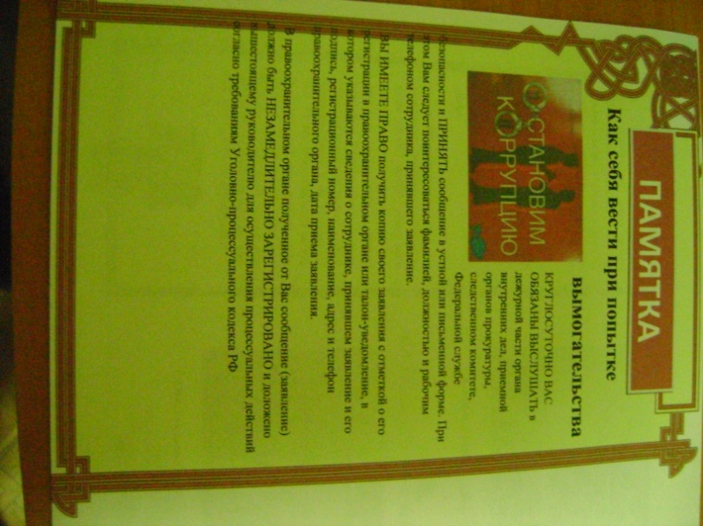
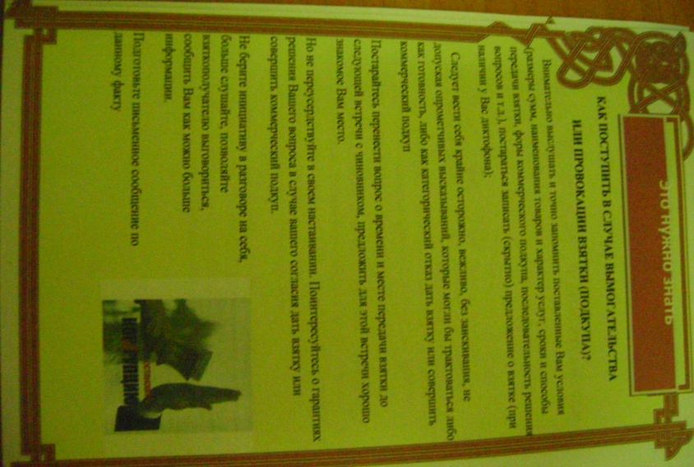

Утверждаю:

Отчет о работе МКУК "ЦБ ТСП" по противодействию коррупции
за 1-е полугодие 2015 года
22.03 В библиотеке оформлена выставка периодических изданий "Коррупция - зло современности!".
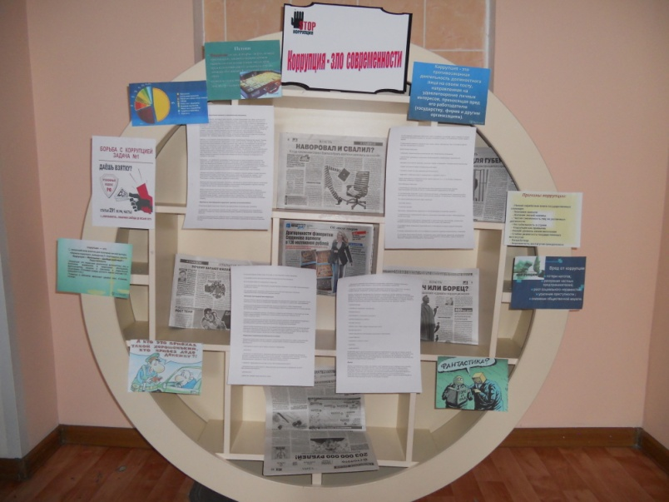
27.03. В библиотеке оформлен стенд "Борьба с коррупцией"

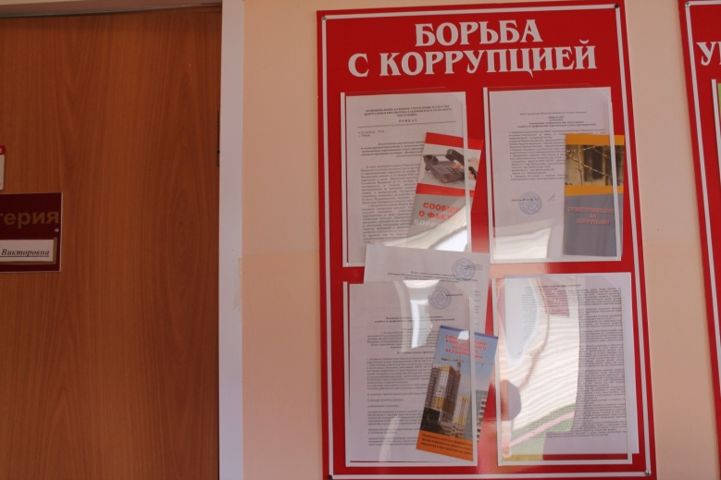
11.06 В библиотеке оформлена выставка по материалам периодических изданий по теме коррупция - "Эта многоликая коррупция..." На ней представлены статьи и материалы из газет "Аргументы и факты","Комсомольская правда", журналов "Огонек" и "Сельская новь". С читателями библиотеки библиотекарем был проведен обзор данных материалов и проведена небольшая беседа ,в которой обсуждались понятие коррупции, причины коррупции и влияние коррупционных нарушений в экономическом и моральном плане.
